Сахарный диабет – сложное эндокринное заболевание, при котором больным приходится менять свой поведенческий образ и повседневные привычки. Поэтому нередко эта болезнь делит у пациентов жизненный путь на до и после.
Реабилитация после сахарного диабета помогает научиться жить с этой патологией, взять ее под контроль, снизить риск развития осложнений. При успешном ее проведении у больных есть шанс на долгую полноценную жизнь без существенных ограничений и снижения качества.
На основании этого различают два вида данного заболевания:
Сахарный диабет 1 типа (инсулинзависимый);
Сахарный диабет 2 типа (инсулиннезависимый).

Федеральное государственное бюджетное образовательное учреждение
высшего образования «Красноярский государственный медицинский университет
имени профессора В.Ф. Войно-Ясенецкого»

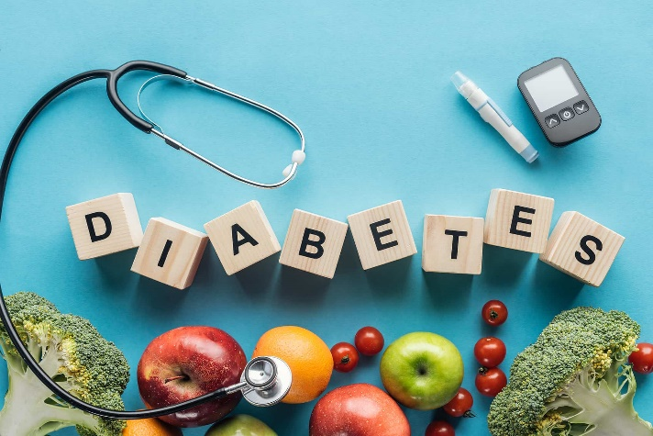
Реабилитация после сахарного диабета

Красноярск, 2022

Медицинская реабилитация
Медицинская реабилитация подразумевает под собой ряд лечебных мероприятий и назначений, способствующих купированию симптомов болезни и предупреждению осложнений. Сюда относится назначение диеты, лекарственных препаратов, витаминных комплексов и добавок.
Диета при диабете
Питание при диабете должно содержать как можно меньше углеводов, особенно сахаров, так как они приводят к увеличению количества глюкозы в крови. Поэтому диабетикам категорически нельзя кушать сладости (шоколад, конфеты, сгущенное молоко, мед, варенье, сахар, мармелад и др.) и выпечку из пшеничной муки.
Ограничить в рационе нужно:
- жирную пищу;
- жареные, копченые, острые блюда;
- количество соли и специй;
- сладкие фрукты (арбузы, бананы, виноград и др.);
- некоторые крупы (рис, манку и др.);
- консервы и соления;
- все виды алкоголя.

Питание при этом заболевании обязательно должно быть дробным (минимум 5-6 приемов пищи в день), небольшими порциями. Одно из главных правил – никогда не пропускать завтрак, обед и ужин.

Фармакологическая поддержка
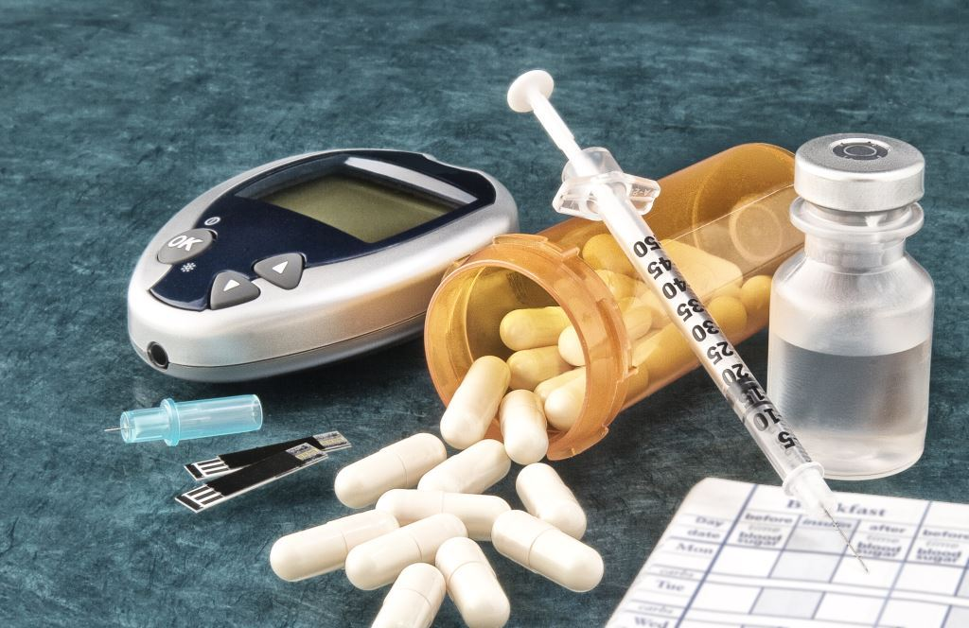
Помимо назначения витаминов и минералов данная реабилитация пациентов с сахарным диабетом подразумевает применение лекарственных средств для снижения уровня сахара в крови.
Медицинская реабилитация при сахарном диабете 1 типа гораздо сложнее, так как инсулинзависимая форма этой патологии требует применения ежедневных инъекций инсулина. Каждый пациент должен научиться сам высчитывать необходимую дозу препарата в зависимости от потребленных и потраченных килокалорий.
Для того, чтобы научиться высчитывать дозы инсулина на каждую инъекцию и их количество в течение дня, а также уметь определять первые признаки опасных состояний (комы), каждый больной проходит стационарный этап реабилитации при сахарном диабете первого типа.

Физическая реабилитация
Физическая реабилитация включает применение лечебной гимнастики и физиотерапии у больных с сахарным диабетом.
Лечебная гимнастика
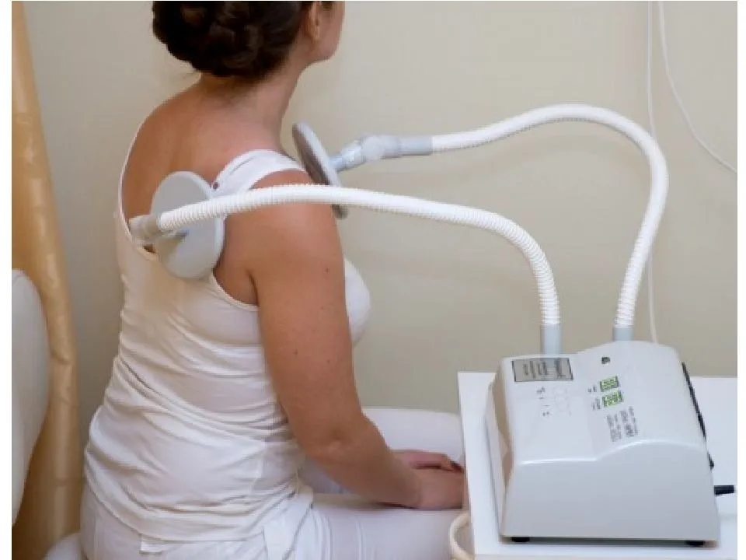
С ее помощью пациентам легче удается контролировать свой вес, особенно это актуально для пациентов со вторым типом сахарного диабета. Также регулярные физические упражнения способствуют снижению уровня глюкозы в крови, повышают выносливость, укрепляют сердечную мышцу и сосуды, повышают иммунитет и общую сопротивляемость организма.

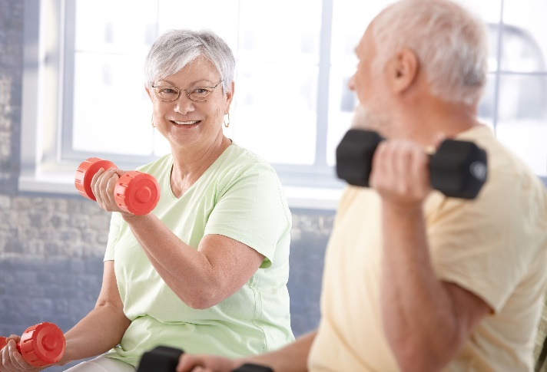

Физиотерапия
Реабилитация больных сахарным диабетом включает назначение физиотерапевтических методов, которые приводят к релаксации пациента, его расслаблению, а также способствуют усилению естественной выработки инсулина и стабилизации общего состояния.
Такое действие оказывают:
- массажи;
- электрофорез (никотиновой кислоты, магния и других препаратов);
- аппликации парафина;
- бальнеологическое лечение;
- иглоукалывание;
- ароматерапия.

Будьте здоровы!!!

